**В. Г. Перов «Тройка» Опиши художественный образ в каждой картине (в 2-3 предложениях)**

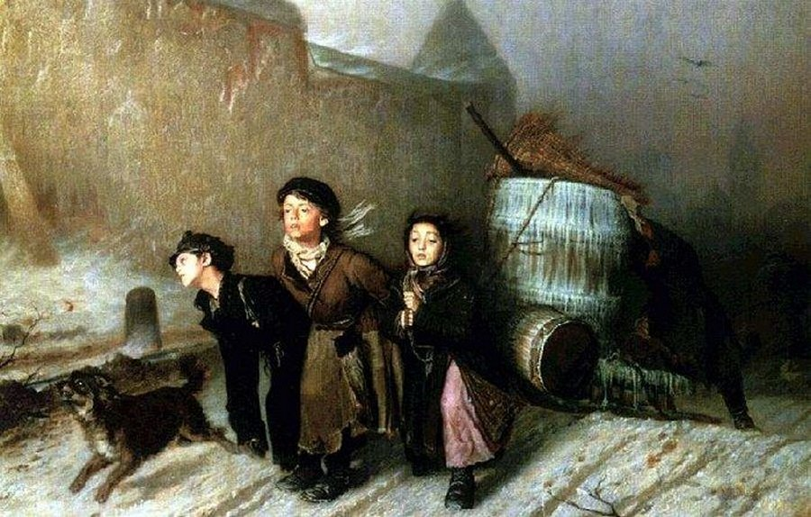

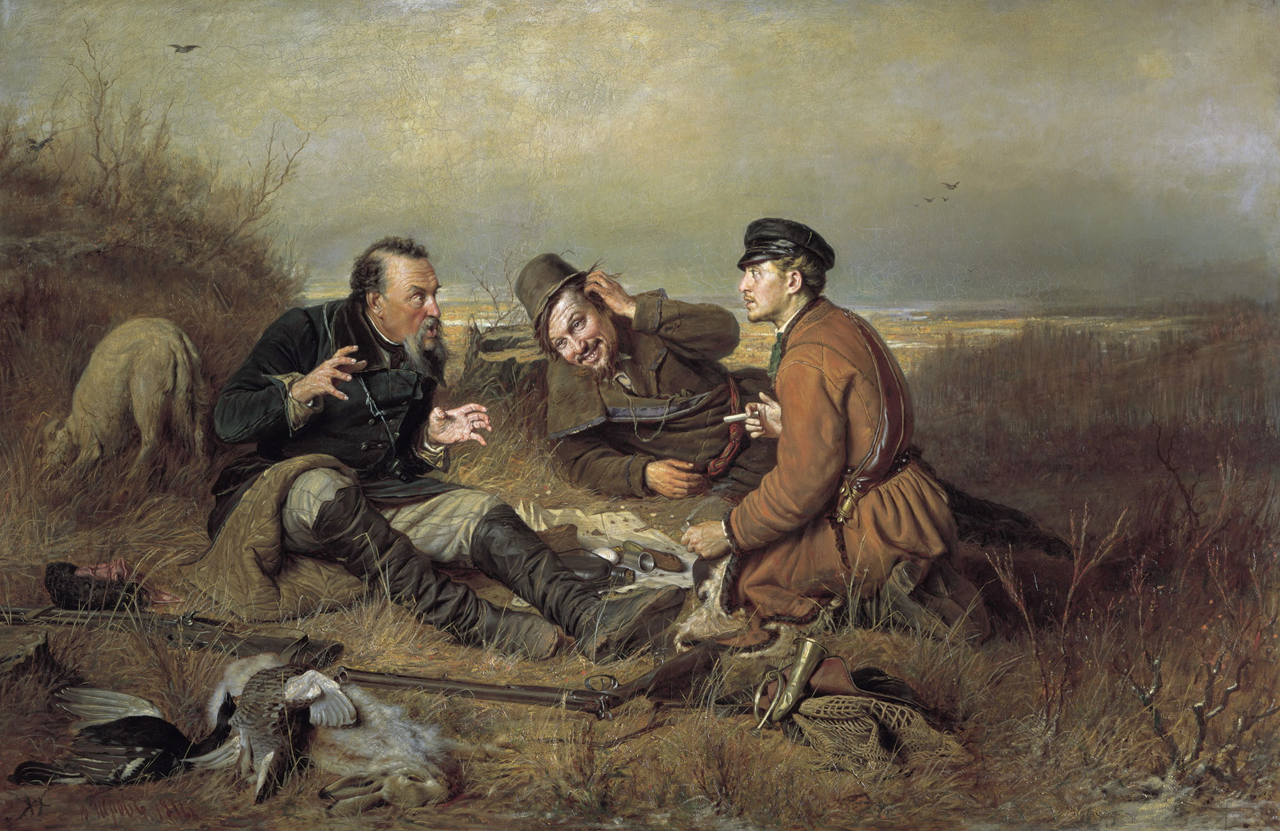

**В. Г. Перов «Охотники на привале»**